Методические рекомендации по проведению школьного и муниципального этапов всероссийской олимпиады школьников по астрономии в 2024/25 учебном году (стр 8) <https://ioctut.edu.yar.ru/olimpiada_23_24/mr_shime_2023-24_astronomiya.pdf>

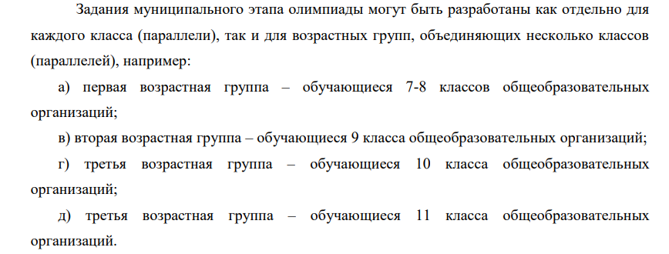

Справочная информация, разрешенная к использованию на ВсОШ из «Методические рекомендации по проведению школьного и муниципального этапов всероссийской олимпиады школьников по астрономии в 2024/25 учебном году» (Приложение 2)

<https://iro63.ru/detskaya-odarennost/VSOSH/2024-2025/metod_recom/%D0%9C%D0%A0_%D0%A8%D0%B8%D0%9C%D0%AD_2024-25_%D0%B0%D1%81%D1%82%D1%80%D0%BE%D0%BD%D0%BE%D0%BC%D0%B8%D1%8F.pdf>

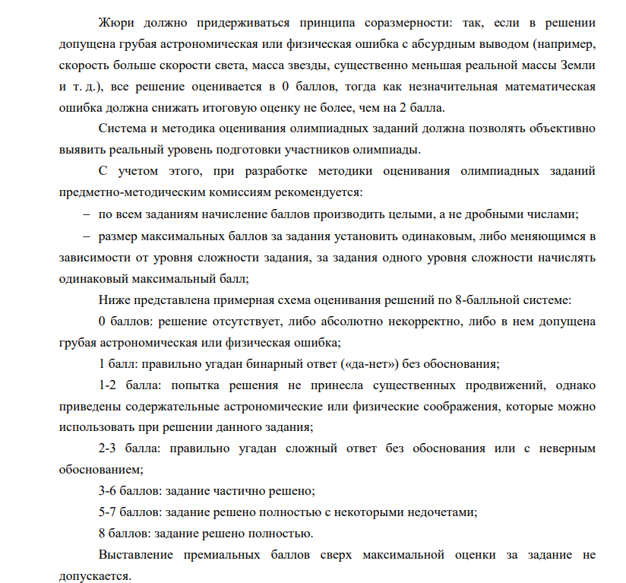

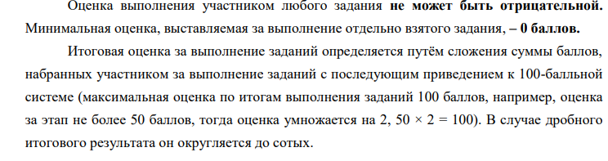

|  |  |  |
| --- | --- | --- |
| **7 – 8 класс** | | |
| 1 | *Определите длину лунного экватора, если радиус Луны равен1737 км? Ответ выразите в километрах.*  *Чему равна длина 1 угловой секунды дуги лунного экватора? Ответ выразите в метрах.*  *Для справки: в 1 градусе содержится 60 угловых минут; в 1 угловой минуте содержится 60 угловых секунд; длину окружности можно вычислить по формуле: 𝐿 = 2𝜋𝑅.* | |
| Найдём длину экватора Луны: 𝐿 = 2𝜋𝑅 ≈ 2 ⋅ 3,14 ⋅ 1737 ≈ 10910 км.  **4 балла при ответе в интервале [10400; 10960]**  Эта длина соответствует углу 360°.  Значит длина 1° дуги экватора равна 𝐿⁄360.  Длина 1ʹ дуги будет в 60 раз меньше,  а 1ʺ – ещё в 60 раз меньше: 𝑙 = 𝐿 360⋅60⋅60 = 10910000 1296000 ≈ 8,5 м.  **4 балла при ответе в интервале [8;9]**  Итого 8 б |  |
| Итого 8 б |
| 2 | *Кеплер в книге "Лунная астрономия" писал: "Левания (Луна) состоит из двух полушарий: одно обращено к Земле, другое – в противоположную сторону. С первого всегда видна Земля, со второго Землю увидеть невозможно … В Левании, как и у нас, происходит смена дней и ночей … Кажется, что Земля неподвижна". Верны ли сведения о Луне, приведенные Кеплером? Чему равны сутки на Луне?* | |
| Сведения, приведенные Кеплером, практически верны.  На лунном небе Земля почти неподвижна.  Для космонавта на большей части лунной поверхности она не восходит и не заходит.  Солнечные сутки на Луне равны 29,5 земных суток,  а звездные - 27,3 суток | 2  2  2  2 |
| Итого 8 б |
| 3 | *Может ли с Луны наблюдаться такая фаза Земли?* | |
| С Луны наблюдаются **такие же фазы** Земли, что и лунные фазы для земного наблюдателя.  Только когда на Земле Луна видна в фазе первой четверти (растущая Луна), для лунного наблюдателя Земля будет в фазе последней четверти (стареющая Земли). Когда на Земле полнолуние – на луне новоземелие. И т.д. | 4  4 |
| Итого 8 б |
| 4 | *Космический зонд «Розетта», исследовавший комету Чурюмова – Герасименко, обнаружил, что комета в среднем ежесекундно испаряет в пространство примерно стакан воды. Считая, что комета практически полностью состоит из воды, оцените, какое время она еще будет существовать, если масса кометы 1013 кг.* | |
| Объем стакана составляет примерно 200 – 250 мл, что соответствует массе воды 200 – 250 гр. Таким образом, комета полностью испарится через 1013/0,2 = 5*1013 с или 1,5 млн. лет. | 4  4 |
| Итого 8 б |
| 5 | *Во время великого противостояния экспедиция прибыла на Марс в район экватора планеты. Ночью два космонавта вышли на поверхность. «Смотри, как сияет наша Земля, - сказал один. – Она самая яркая на марсианском небе». Прав ли он?* | |
| Во время противостояния Земля с Марса вообще не видна,  т. к. в том же направлении находится Солнце. | 4  4 |
| Итого 8 б |
| 6 | *Пассажир поезда видит в одном окне Венеру, а в противоположном - Луну. В какой примерно фазе была Луна?* | |
| **Венера находится ближе к Солнцу, чем Земля**,  поэтому для земного наблюдателя **она всегда располагается достаточно близко к Солнцу на небе**.  Так как Луна, по условию, находится в противоположном направлении, то это означает, что **Солнце и Луна находятся примерно в противоположных направлениях от Земли** и,  следовательно, **Луна в полнолунии**. | 2  2  2  2 |
| Итого 8 б |
| **9 класс** | | |
| 1 | *Во сколько раз отличаются годичный и суточный параллакс некоторой очень далёкой карликовой планеты с большой полуосью A а.е.* | |
| Т. к. в условии сказано, что **планета находится очень далеко и нам неизвестно её положение на орбите относительно Земли, будем считать, что расстояние от Земли до планеты также равно A**. Вспомним определение суточного и годичного параллаксов. **Суточным параллаксом называется угол, под которым с тела виден радиус Земли (т.е. отрезок примерно в 6400 км): 𝑡𝑔ρ=. Т. к. угол p очень мал** (планета очень далёкая по условию), то можно записать ρ= (здесь угол ρ выражен в радианах). Годичным параллаксом называется угол, под которым с тела виден радиус земной орбиты (т. е. отрезок в 150 млн. км): 𝑡𝑔ρ=:== ≈23440  Как мы видим, ответ не зависит от расстояния A. Ответ: годичный параллакс примерно в 23440 раз больше суточного (конкретное значение зависит от принятой величины радиуса Земли)  Критерии оценивания: • Запись (в виде формулы или словами) определения суточного параллакса +2 балла. • Запись (в виде формулы или словами) определения годичного параллакса (формулы для параллаксов могут быть записаны как с функцией tg, так и сразу в приближённом виде) +2 балла. • Запись отношения суточного и годичного параллаксов (с arctg или без него) +2 балла. • Получение числового ответа +2 балла. Максимум за задачу 8 баллов. | 2  2  2  2  2 |
| Итого 8 б |
| 2 | *На рисунке представлено одно из созвездий, видимых с территории нашей страны. Назовите это созвездие, подпишите на выданной карте известные вам названия звезд, дорисуйте и подпишите известные вам объекты (галактики, туманности, звездные скопления). Подпишите на границах созвездия названия его соседей по небесной сфере. Можно ли сегодня увидеть это созвездие? Если да, то в какое время суток?* | |
| На рисунке показано **созвездие Ориона.** Основными объектами этого созвездия являются яркие **звезды Бетельгейзе, Ригель и Беллатрикс,** три звезды, образующие «пояс Ориона», **газовая Туманность Ориона (M42 и M43).** Внутри туманности Ориона располагается кратная **звезда θ Ориона («Трапеция Ориона»**). Эти объекты и соседние созвездия подписаны на звездной карте. Во время проведения олимпиады (**январь-февраль) созвездие Ориона хорошо видно, восходя еще до наступления темноты**, кульминируя на юге в первой половине ночи и заходя на западе во второй половине ночи. | 1  по 1б за имя (3)  2  2 |
| Итого 8 б |
| 3 | *На краю диска Солнца обнаружен протуберанец, угловой размер которого равен 1’. Оцените его линейные размеры.* | |
| Известно, что **угловой размер Солнца на небесной сфере составляет примерно 30’.** Так как **он достаточно мал, то линейные размеры деталей диска Солнца можно считать пропорциональными их угловым размерам**. Поэтому **размер протуберанца составляет примерно 1/30 диаметра** Солнца, т.е. 1,4/30 млн. км примерно 50 тыс. км. | 2  2  2  2 |
|  |
| 4 | *Как Вы считаете, на какой широте Полярная звезда в некоторый момент времени будет видна на высоте 45◦?*  *Следует пренебречь малым отклонением этой звезды от полюса мира. Ответ представьте с точностью до градуса.* | |
| **На небесном меридиане** **достигается максимальное значение высоты звезды**. Согласно определению склонения светила, **данная координата для всех точек небесного экватора равно нулю**. Как известно, **высота Северного полюса мира (который по условию задачи совпадает с Полярной звездой и расположен над горизонтом**) равна астрономической широте места наблюдения. Т.е. искомая широта – **ϕ = 45◦ .** | 2  2  2  2 |
| Итого 8 б |
| 5 | *14 августа 2013 года японский любитель астрономии Коичи Итагаки открыл вспышку Новой звезды в созвездии Дельфина. В момент открытия блеск Новой составлял 6,8 звездной величины, но уже через двое суток достиг 4,3m . Эта звезда стала самой яркой Новой на небе с 1999 года, когда в южном созвездии Парусов вспыхивала Новая, достигавшая блеска 2,6m . Можно ли было увидеть Новую Дельфина-2013 невооруженным глазом в момент открытия? А в момент наибольшего блеска?* | |
| **Пределом видимости для невооруженного глаза считается 6 – 6,5- звездная величина.**  Поэтому **в момент открытия звезда была недоступна для наблюдений без оптических приборов,**  в то время как **вблизи максимума блеска ее можно было наблюдать и невооруженным глазом** (такие наблюдения зафиксированы с 15 по 25 августа 2013). | 4  2  2 |
| Итого 8 б |
| 6 | *Корабль плывет вдоль меридиана. Моряк при помощи секстанта измеряет высоту Полярной звезды. За сутки ее высота изменилась с 55º до 45º. С какой скоростью плывет корабль и в какую сторону, если считать, что его скорость постоянна?* | |
| **Высота Полярной звезды почти точно соответствует текущей широте местности**.  Значит, **корабль плывет на юг, и он проплыл 10◦** .  Зная**, что длина дуги меридиана в 1◦ составляет 111 км, получаем 1110 км**. Это расстояние было пройдено за **24 часа, значит, скорость корабля составляет примерно 46 км/час.** Можно упростить вычисления, вспомнив, что скорость можно измерять и в *узлах — морских милях в час.* Так как одна морская миля по определению равна длине дуги меридиана в 1/ одна минута, **10 градусов это 600 минут, то из условия следует, что скорость корабля составляет 600/24 = 25 узлов.** | 1  2  2  1  2 |
| Итого 8 б |
| **10 – 11 класс** | | |
| 1 | *Оцените плотность атмосферы Марса если температура на его поверхности в месте измерения равна -40°C. Давление 6×10-3 атмосферы Земли. Считать что атмосфера Марса полностью состоит из углекислого газа, а также,*  *что вся собрана в приповерхностном слое постоянной плотности, равной плотности у поверхности. Поясните, почему у Марса такая плотность атмосферы. Можно ли на Марсе наблюдать молнии?* | |
| Атмосфера сильно разряжена, в первом приближении используем уравнение Менделеева-Клапейрона  p*V = m*R*T /M  p = (m/V)*R*T /M  p = ρ*R*T /M  Плотность:  ρ = p*M / (R*T)  ρМ = p*M / (R*T) = 600*44*10⁻³ / (8,31*215) = 0,01478 кг /м³  Наличие у планеты **атмосферы** и **ее плотность** **определяются гравитационным полем планеты**, **расстоянием планеты от** Солнца и температурой на ее поверхности.  ϑ =  Для Марса молнии в земном понимании нетипичны, так как отсутствуют облака из водяного пара, зато там распространены пылевые вихри — небольшие ураганы диаметром около 100 метров, длящиеся всего несколько минут.  (ИА Красная Весна  Читайте материал целиком по ссылке: <https://rossaprimavera.ru/news/3a1a3b84> )  На Марсе при сильных пылевых бурях сверкают мощные молнии, что может быть следствием электризации песка в песочных бурях | 1  1  По 1 б итого  4  2 |
| Итого 8 б |
| 2 | *На рисунке приведен вид солнечного диска, наблюдаемого с Земли, в сравнении с солнечным диском, который можно было бы увидеть с другой планеты Солнечной системы. Назовите эту планету. Свой ответ обоснуйте.* | |
| **Видимые (угловые) размеры (для малых углов) обратно пропорциональны расстоянию до тела.** Так как **диск Солнца, видимый с Земли, имеет угловой размер около 0,5°,** а с «загадочной планеты» еще меньше, то можно воспользоваться этим утверждением**. Из рисунка видно, что размер диска Солнца с «загадочной планеты», примерно, в 1,5 меньше чем с Земли**, а значит, что **эта планета находится, примерно, в 1,5 раза дальше от Солнца, чем Земля**. Поэтому единственной планетой Солнечной системы, подходящей на роль «загадочной планеты», **является Марс**. Ответ: Марс. Критерии оценивания Верное определение планеты – 4 балла. Понимание связи видимого (углового) размера с расстоянием и обоснование выбора планеты – 4 балла. | 1  1  1  1  4  Итого 8 б |
| 3 | *Перед вами график зависимости плотности некоторой планеты от расстояния до её центра. Известно, что планета имеет шарообразную форму.*  *Определите: 1) Массу внутреннего слоя. 2) Масса среднего слоя. 3) Массу внешнего слоя. 4) Полную массу планеты* | |
| Первый шаг — это предположить из графика, что внутри планеты плотность сохраняется постоянной в трех областях: ядре (индекс 1) и двух слоях, назовем их верхним (индекс 3) и средним (индекс 2) слоем. Второй - определить из графика значения плотностей. Для этого необходимо, графически определить масштаб, и после этого снять из графика значения точек, соответствующих плотностей:      Правильное определение значений плотности, с точностью 0.2 г/см3 - 2 балла Правильное определение значений радиуса границ изменения плотности по радиусу планеты 100 км - 2 балла. Правильное определение массы ядра, как сферы заданного радиуса - 1 балл Правильное определение среднего слоя, как разницы двух сфер - 1 балл Правильное определение верхнего слоя, как разницы двух сфер - 1 балл Правильное определение полной массы планеты - 1 балл Итого за задания 8 баллов. | 1  1  1  1  1  1 |
| Итого 8 б |
| 4 | *До какой примерно южной широты можно наблюдать метеоры из метеорного потока Персеид? Считать, что радиант Персеид имеет склонение +58°, а метеорные тела начинают загораться в атмосфере на высоте 100 км. Ответ поясните рисунком.* | |
| Поскольку метеоры в потоке **летят примерно по параллельным траекториям,** то радиант будет в зените для наблюдателя Н1 (см. Рис. 1), расположенного на географической широте, равной склонению радианта δ. Пренебрегая рефракцией, можно найти положение наблюдателя Н2, у которого радиант будет виден на горизонте. **Из рисунка видно, что δ + (–φ) = 90°,** откуда φ = δ – 90° = –32°. Попытка учесть толщину атмосферы (h = 100 км) приведет нас еще южнее – к наблюдателю Н3, для которого все метеорные тела потока с высотой ниже ста километров будут экранироваться Землей, а остальные – пролетать выше 100 км и не смогут породить метеоры. **Из рисунка видно, что эта поправка α может достичь еще 10°, так как cos(α) = R/(R+h) ≈ 6378/6478 ≈ 0,9846, то α ≈ 10°.** Таким образом, метеоры из метеорного потока Персеид **можно наблюдать примерно до широты –(32°+10°) = –42° или 42 градуса южной широты.** Но даже если в северном полушарии будет наблюдаться «звездный дождь», то наблюдатели на южных широтах –30÷40° имеют шансы увидеть только редкие одиночные метеоры. Ответ: примерно до широты –42° (42° ю.ш.). Критерии оценивания Определение широты наблюдателя (–32°), у которого радиант будет виден на горизонте (т.е. без учета толщины атмосферы) – 3 балла. Учет толщины атмосферы и получение широты наблюдателя, примерно, равной –42° – 3 балла. Корректно выполненный рисунок – 2 балла. | 1  1  2  1 |
| Итого 8 б |
| 5 | *На краю диска Солнца обнаружен протуберанец, угловой размер которого равен* 1′. *Оцените его линейные размеры.* | |
| Известно, что **угловой размер Солнца на небесной сфере составляет примерно 30′**. Так как **он достаточно мал, то линейные размеры деталей диска Солнца можно считать пропорциональными их угловым размерам**. Поэтому размер протуберанца составляет **примерно 1/30 диаметр**а Солнца, т.е. 1,4/30 млн. км **примерно 50 тыс. км**. | 2  2  2  2  Итого 8 б |
| 6 | На рисунке представлено одно из созвездий, видимых с территории нашей страны. Назовите это созвездие, подпишите на выданной карте известные вам названия звезд, дорисуйте и подпишите известные вам объекты (галактики, туманности, звездные скопления). Подпишите на границах созвездия названия его соседей по небесной сфере. Можно ли сегодня увидеть это созвездие? Если да, то в какое время суток? | |
| На рисунке показано **созвездие Ориона**. Основными объектами этого созвездия являются яркие звезды **Бетельгейзе, Ригель и Беллатрикс**, три звезды, образующие «пояс Ориона», **газовая Туманность Ориона** (M42 и M43). Внутри туманности Ориона располагается кратная звезда θ Ориона («Трапеция Ориона»). Эти объекты и соседние созвездия подписаны на звездной карте. Во время проведения олимпиады (январь-февраль) созвездие Ориона хорошо видно, восходя еще до наступления темноты, кульминируя на юге в первой половине ночи и заходя на западе во второй половине ночи. Соседи: Единорог, Телец, Близнецы, | 1  1*3=3  1  1*3=3  Итого 8 б |

